Vùng Đông Nam Bộ
Dịch vụ các trung tâm kinh tế và vùng kinh tế trọng điểm
I. CÂU HỎI TỰ LUẬN
Câu 1
Đông Nam Bộ có những điều kiện thuận lợi gì để phát triển các ngành dịch vụ?
Trả lời
Đông Nam Bộ có nhiều điều kiện thuận lợi để phát triển các ngành dịch vụ
+ Vị trí địa lí - điều kiện tự nhiên:
* Vị trí địa lí:
- Cầu nối giữa Đồng bằng sông Cửu Long - Tây Nguyên và Dụyên hải miền Trung, giữa đất liền của phần nam bán đảo Đông Dương với Biển Đông
- Ở vị trí trung chuyển của nhiều tuyến đường không quốc tế, gần các tuyến đường biển quốc tế, trên tuyến đường Xuyên Á
- Nằm trong vùng kinh tế trọng điểm phía Nam
* Điều kiện tự nhiên:
- Bờ biển và hệ thống sông có nhiều địa điểm thích hợp để xây dựng cảng biển
- Tài nguyên du lịch tự nhiên khá đa dạng, gồm các vườn quốc gia (Cát Tiên, Côn Đảo, Bù Gia Mập), khu dự trữ sinh quyển cần Giờ, bãi tắm Vũng Tàu, Long Hải, suối khoáng Bình Châu .....
- Thời tiết ổn định, ít xảy ra thiên tai
* Điều kiện kinh tế - xã hội:
- Là vùng kinh tế năng động, cơ cấu kinh tế chuyển dịch mạnh theo hướng công nghiệp hóa, nhu cầu về dịch vụ sản xuất rất lớn
- Cơ sở hạ tầng và cơ sở vật chất kĩ thuật phát triển tương đối đồng bộ, có Thành phố Hồ Chí Minh: đầu mối giao thông lớn hàng đầu của cả nước, có thể đi đến nhiều thành phố trong và ngoài nước bằng nhiều loại hình giao thông
- Là địa bàn thu hút mạnh đầu tư của nước ngoài tập trung nhiều khu, cụm công nghiệp, nhiều trang trại nông nghiệp
- Số dân đông, mức sống tương đối cao so mặt bằng cả nước. Có các thành phố đông dân, nổi bật là Thành phố Hồ Chí Minh, thành phố đông dân nhất nước
- Tài nguyên du lịch nhân văn khá phong phú (nhà tù Côn Đảo, địa đạo Củ Chi, Bến Nhà Rồng, các lễ hội, đình, chùa, chợ... )
Câu 2
Hãy cho biết vì sao Đông Nam Bộ là vùng thu hút mạnh đầu tư nước ngoài?
Trả lời
Đông Nam Bộ thu hút mạnh đầu tư nước ngoài do:
+ Vị trí địa lí thuận lợi giao lưu với các vùng trong nước, với nước ngoài bằng nhiều loại hình giao thông, đặc biệt là giao thông đường biển qua cụm cảng Sài Gòn, Cát Lái - Hiệp Phước và các cảng Vũng Tàu, Thị Vải
+ Điều kiện địa chất, khí hậu nhìn chung ổn định, mặt bằng xây dựng tốt
+ Có trữ lượng dầu khí khá lớn ồ vùng thềm lục địa, nguồn nguyên liệu cây công nghiệp phong phú, kề liền với các vùng nguyên liệu (nông sản, thủy sản, lâm sản) và thị trường quan trọng (Đồng bằng sông Cửu Long, Tây Nguyên, Campuchia)
+ Số dân đông, năng động, tập trung nhiều lao động có tay nghề, có chuyên môn kĩ thuật
+ Cơ sở hạ tầng và cơ sở vật chất kĩ thuật phát triển tương đối đồng bộ
+ Có chính sách thu hút đầu tư nước ngoài thoáng
Câu 3
Tại sao tuyến du lịch từ Thành phố Hồ Chí Minh đến Đà Lạt, Nha Trang, Vũng Tàu hoạt động nhộn nhịp quanh năm?
Trả lời
Tuyến du lịch từ Thành phố Hồ Chí Minh đến Đà Lạt, Nha Trang, Vũng Tàu hoạt động nhộn nhịp quanh năm do:
+ Thành phố Hồ Chí Minh là thành phố đông dân (hơn 7 triệu dân), mức sống tương đối cao, số người làm dịch vụ và công nghiệp đông, nhu cầu về du lịch nghỉ dưỡng và du lịch sinh thái lớn
+ Từ Thành phố Hồ Chí Minh đi đến các trung tâm du lịch trên bằng đường bộ (quốc lộ 1, 51, 20), đường biển (đến Vũng Tàu, Nha Trang), đường không (đến Nha Trang, Đà Lạt), đường sắt (đến Nha Trang) rất thuận lợi
+ Thành phố Hồ Chí Minh là trung tâm du lịch lớn, dịch vụ du lịch được tổ chức tốt, có nhiều công ty du lịch lớn
Câu 4
Dựa vào bảng 33.3 (Bài tập 3 trang 123, SGK)
Hãy vẽ biểu đồ thể hiện tỉ trọng diện tích, dân số, GDP của Vùng kinh tế trọng điểm phía Nam so với ba vùng kinh tế trọng điểm của cả nước và rút ra nhận xét
Trả lời
a/ Vẽ biểu đồ
+ Xử lí số liệu
Tỉ trọng diện tích, dân số, GDP của vùng kinh tế trọng điểm phía Nam so với ba vùng kinh tế trọng điểm của cả nước (năm 2002).
Đơn vị: %
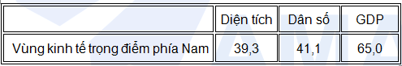
+ Vẽ biểu đồ
Biểu đồ tỉ trọng diện tích, dân số, GDP của Vùng kinh tế trọng điểm phía Nam so với ba vùng kỉnh tế trọng điểm của cả nước năm 2002 (Đơn vị: %)
- Biểu đồ cột
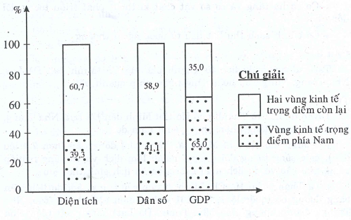
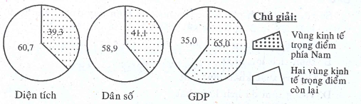
b/ Nhận xét:
- Vùng kinh tế trọng điểm phía Nam chỉ chiếm 39,3% diện tích, 41,1% dân số, nhưng đã đóng góp đến 65% GDP của cả ba vùng kinh tế trọng điểm
=> Cho thấy: đây là vùng có tiềm lực kinh tế mạnh và kinh tế phát triển mạnh nhất trong ba vùng kỉnh tế trọng điểm ồ nước ta
II. CÂU HỎI TRẮC NGHIÊM (Khoanh tròn chỉ một chữ cái trước đáp án chọn)
Câu 1
Cửa khẩu nào sang Campuchia không thuộc Đông Nam Bộ?
A. Hoa Lư .
B. Lệ Thanh
C. Mộc Bài
D. Xa Mát
Câu 2
Điểm du lịch nào ở vị trí xa Thành phố Hồ Chí Minh nhất?
A. Vũng Tàu
B. Mũi Né
C. Đà Lạt
D. Nha Trang
Câu 3
Năm 2002, tỉnh nào dưới đây chưa thuộc vùng kinh tế trọng điểm phía Nam?
A. Bình Phước
B. Tây Ninh
C. Tiền Giang
D. Long An
Câu 4
So với các thành phố khác của nước ta hiện nay (cuối năm 2009), ý nào dưới đây không đứng về Thành phố Hồ Chí Minh?
A. Thành phố đông dân nhất
B. Diện tích lớn nhất
C. Giá trị xuất khẩu lớn nhất
D. Trung tâm du lịch lớn nhất
Câu 5
Quốc lộ có ý nghĩa hàng đầu trong giao thông giữa Đông Nam Bộ và Campuchia là
A. 1 B. 13 C. 20 D. 22

